MANUAL DE ESTRUCTURA DE DATOS

Carrera: Ingeniería en Informática

Materia: Estructura de datos

Docente: Osvaldo Roa

Alumno: Kelly Michelle Fernández Rivas

Programa 1

Mandar llamar un numero y mostrarlo

Código

Terminal

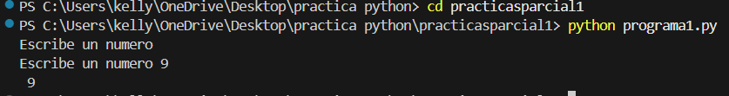

Programa 2

Almacenar datos en un Arreglo, Lista, ciclos y condiciones.

Código

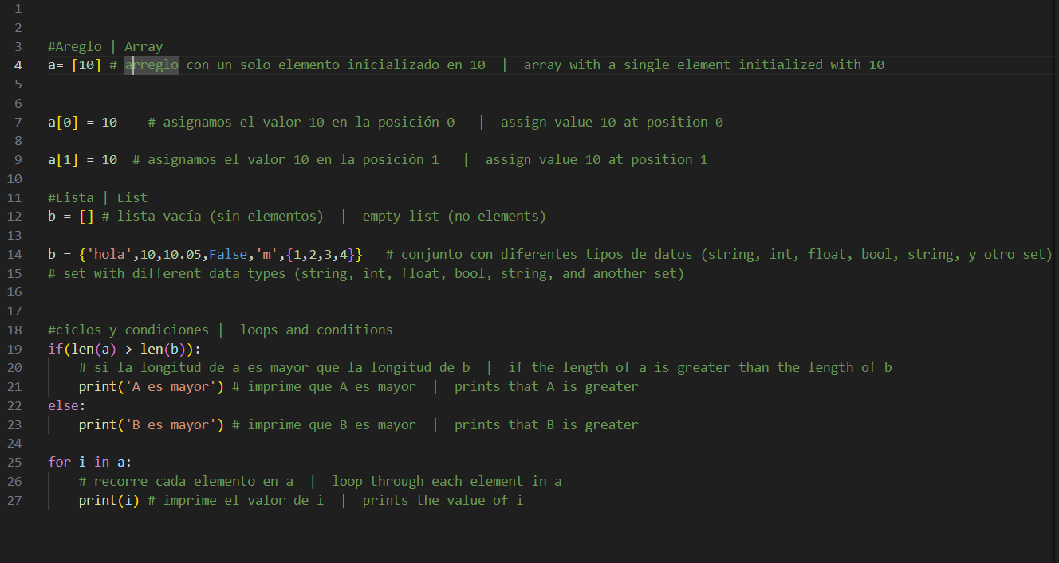

Programa 3

Leer 10 números y almacenarlos en un arreglo

Código

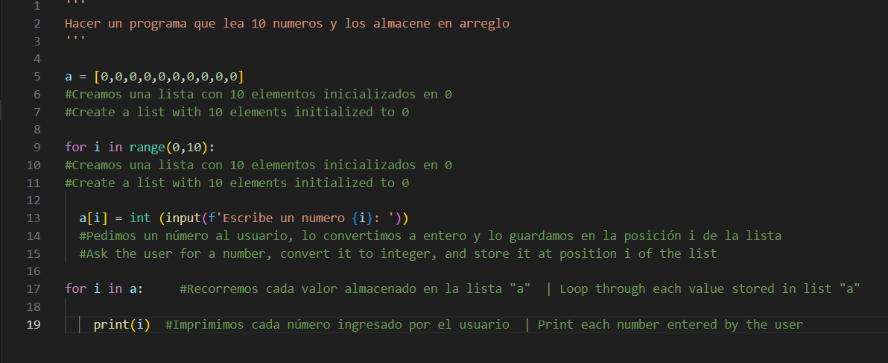

Terminal

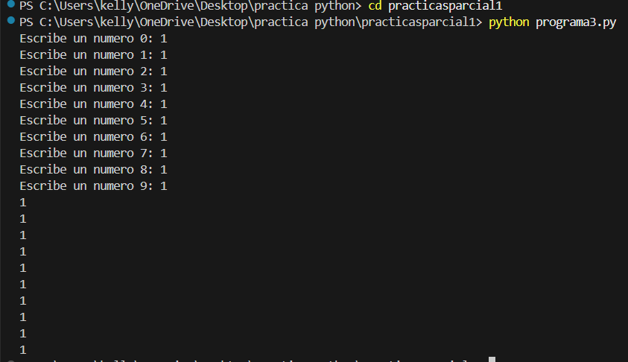

Programa 4

Leer 10 números y almacenarlos en un arreglo y al final sumar todo

Código

Programa 5

Agregar 10 elementos, numeros en arreglo, caracteres en Listas y muestra cuantos elementos hay en cada estructura

Código

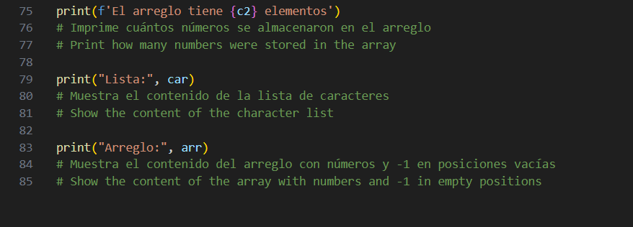

Terminal

Programa 6

Agregar 10 elementos, numeros en arreglo, caracteres en Listas y muestra cuantos elementos hay en cada estructura, con método principal

Código

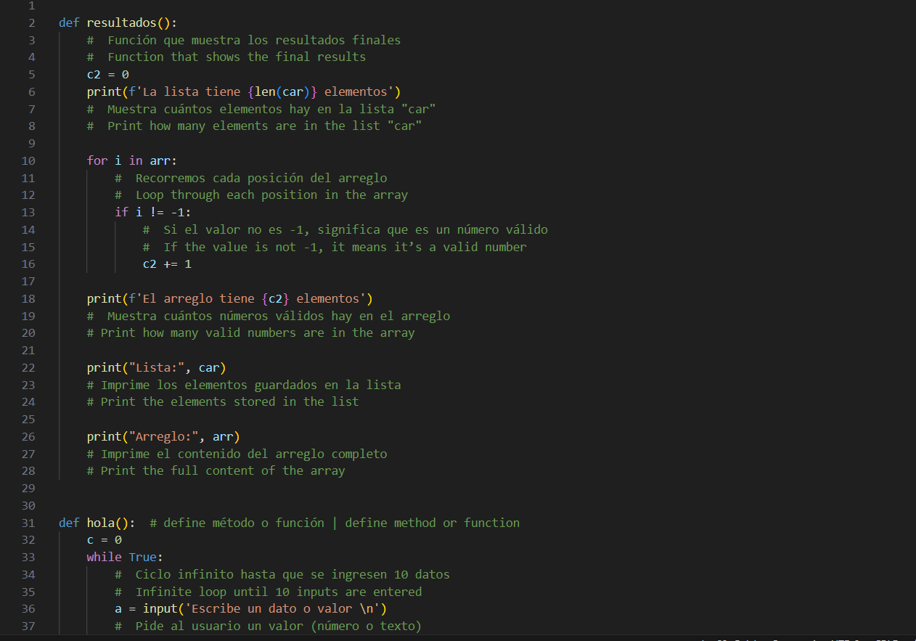

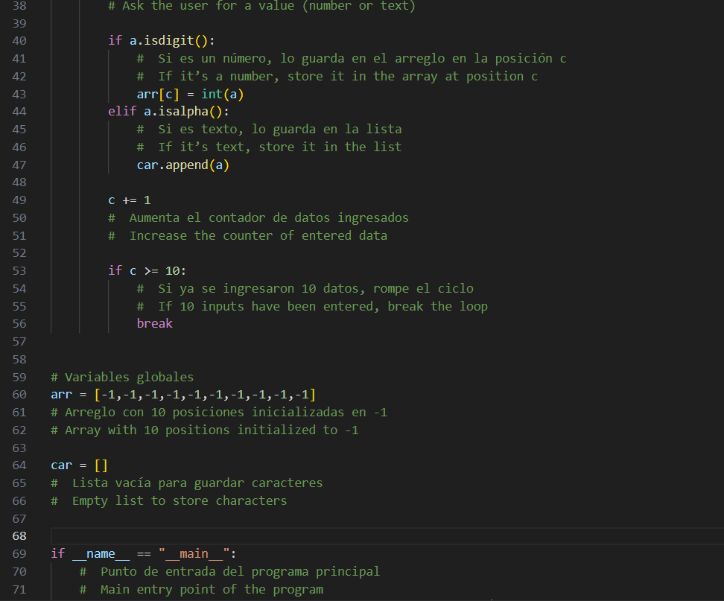

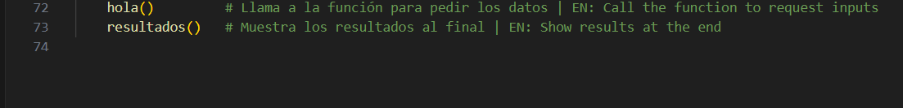

Terminal

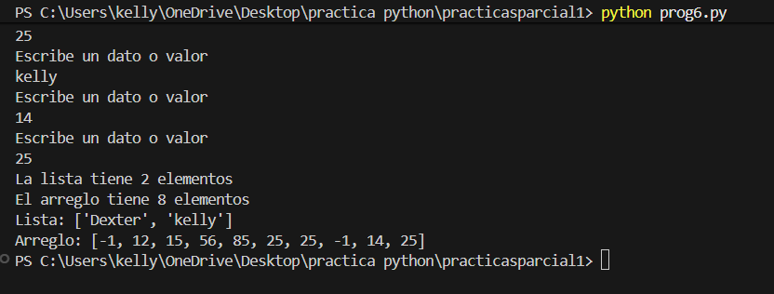

Practica 7

programa que lea  nombre, edad y sexo de 5 persona estos elementos deben estar en una lista

Programa 8

lea una cadena y que muestre en pantalla

cuantos números tiene, cuantas mayúsculas, cuantas minúsculas y cuantos espacios

Programa 9

lista se introduzca cadenas de caracteres con las siguientes restricciones:

1- Las cadenas no deben tener espacios

2- La cadena solo puede tener mayúscula la primer letra

3- Obligatoriamente tiene que tener todas las vocales (a,e,i,o,u)

El programa no termina hasta que la lista tenga 5 elementos

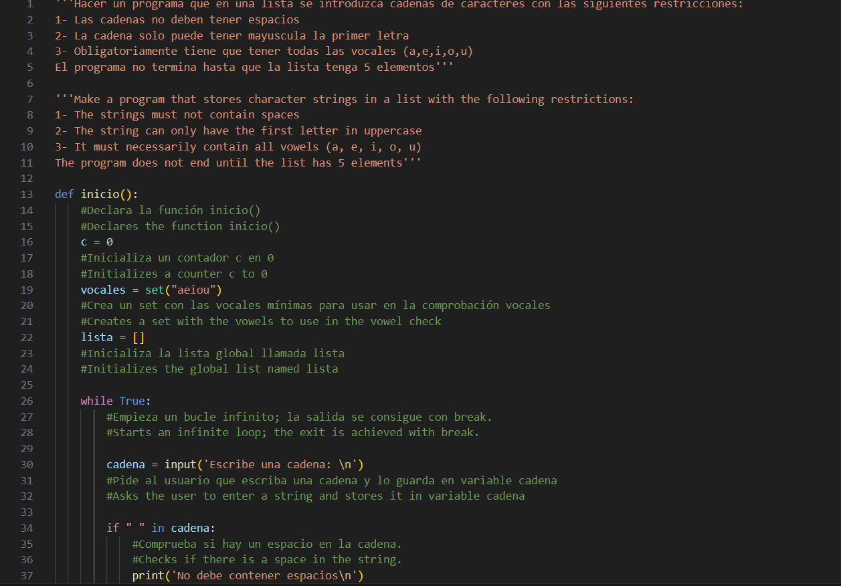

Programa 10

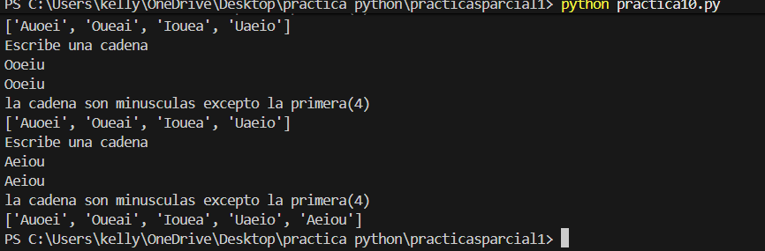

Repaso1

Notas

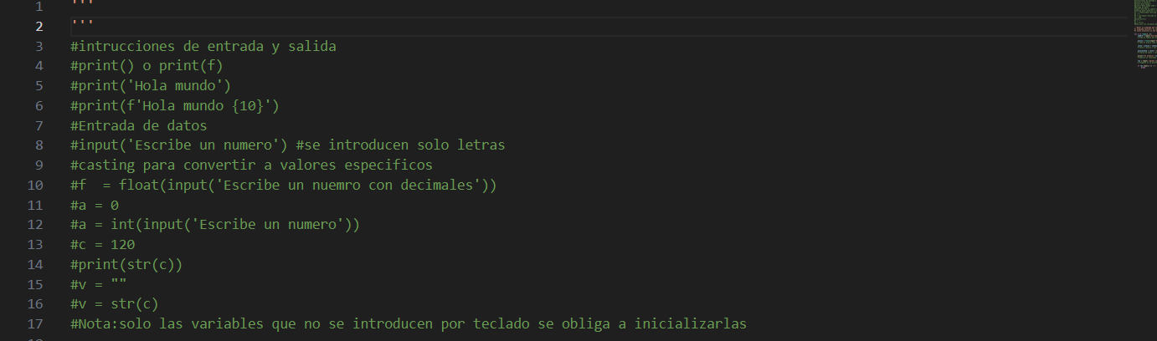

Practica 11

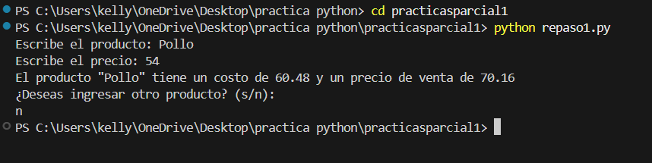

Repaso 2

Practica 12

Repaso 3



